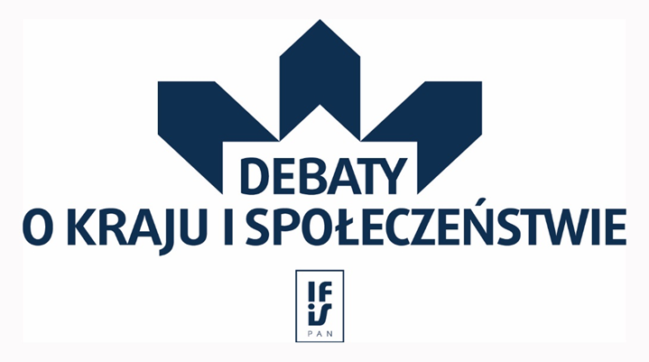
Instytut Filozofii i Socjologii PAN
zaprasza
na debatę zatytułowaną

Czy buduje się nowy system? Rewolucja a kontrrewolucja
W dyskusji udział wezmą (w kolejności zabierania głosu)

Andrzej Rychard
Jadwiga Staniszkis
Michał Sutowski
Bronisław Wildstein
Monika Płatek
Paweł Śpiewak

IFiS PAN
socjolog
„Krytyka Polityczna”
pisarz, publicysta
Wydział Prawa i Administracji UW
Żydowski Instytut Historyczny

Moderator:
Andrzej Rychard, Dyrektor Instytutu Filozofii i Socjologii PAN

Po wprowadzeniach zapraszamy do ogólnej dyskusji.

Debata odbędzie się 17 października 2018 roku w Warszawie, ul. Nowy Świat 72 (Pałac Staszica), w Sali Okrągłego Stołu (1. piętro, sala 162).
Początek o godz. 11:00, zakończenie ok. 13:30.
Wstęp wolny.

